LISTA DE ESTRUTURA DE DADOS – 3 ADS - NOTURNO

MARCIEL S. SILVA

1. SOMA RECURSIVA

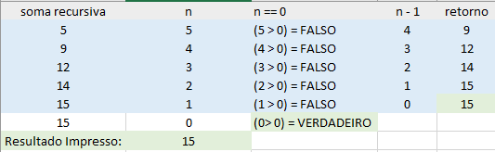

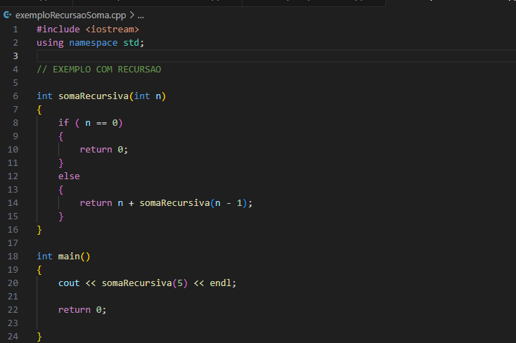

2. FATORIAL RECURSIVO

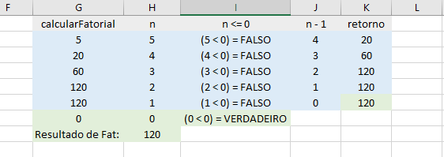

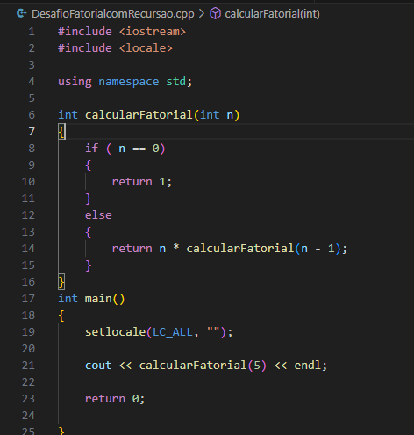

3- RECURSAO FIBO

